附件6

申请人个人社保及纳税证明材料示例样表

- 个人社保示例样表
登录个人支付宝app，搜索框搜索“市民心中”-“社保”-“社保查询”-“社会保险参保证明”，实名认证后下载打印。
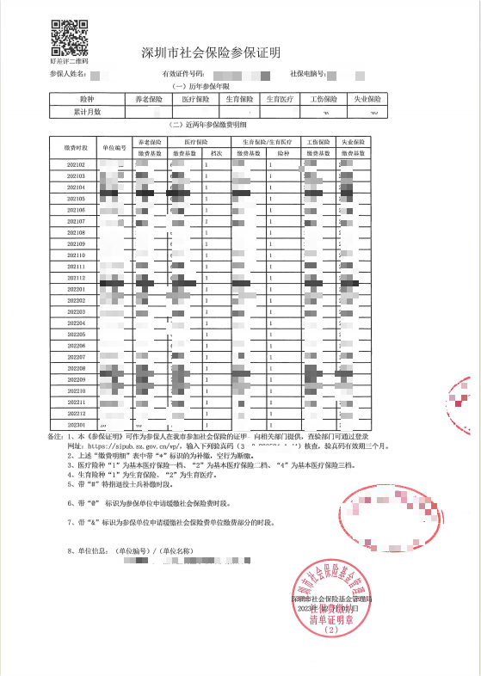

《个人社会保险参保证明》（示例样本）

二、纳税证明材料示例样表
（一）《个人所得税纳税记录》开具途径：
1.登录个人所得税手机app，通过点击首页上方的“我要办税”或者页面下方的“办税”；
2.找到“证明开具”-“纳税记录开具”，进入纳税记录开具功能模块；
3.在这里可查询2019年1月1日及以后全国范围内的记录，并进行预览和保存。
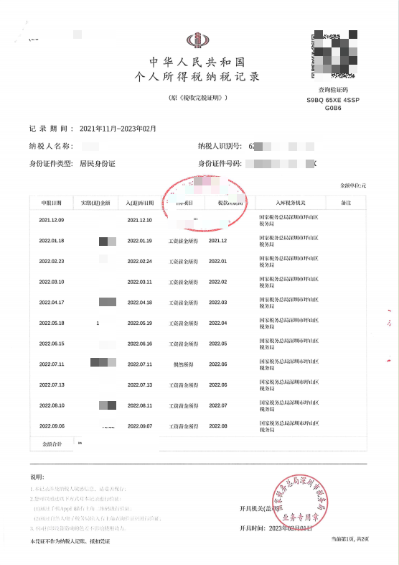

《个人所得税纳税记录》（示例样本）
（二）《个人所得税纳税清单》开具途径：
1.打开自然人电子税务网址（https://www.etax.chinatax.gov.cn/），登录个人账号；
2.找到“特色应用”-“纳税清单打印（深圳）”，进入该模块；
3.在中文税务清单下，输入税款所属期：XX年XX月—XX年XX月，查询后可进行预览和下载。
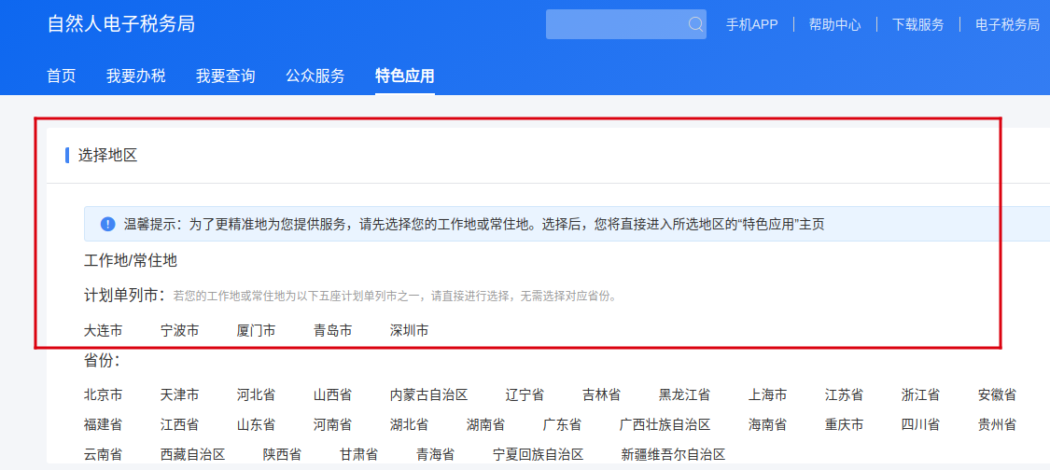

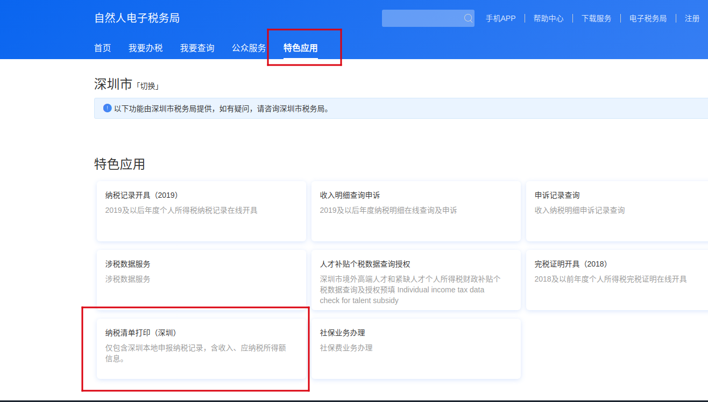

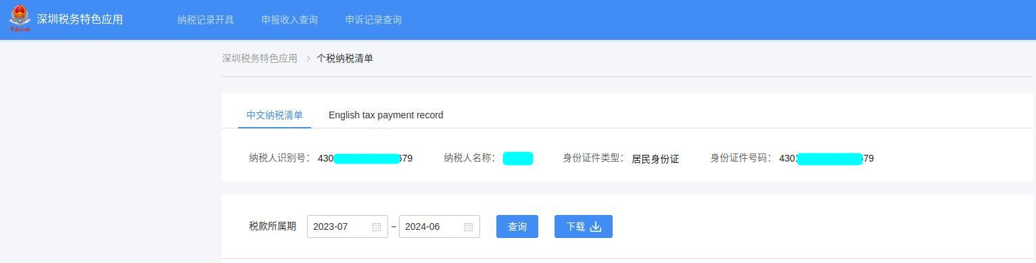
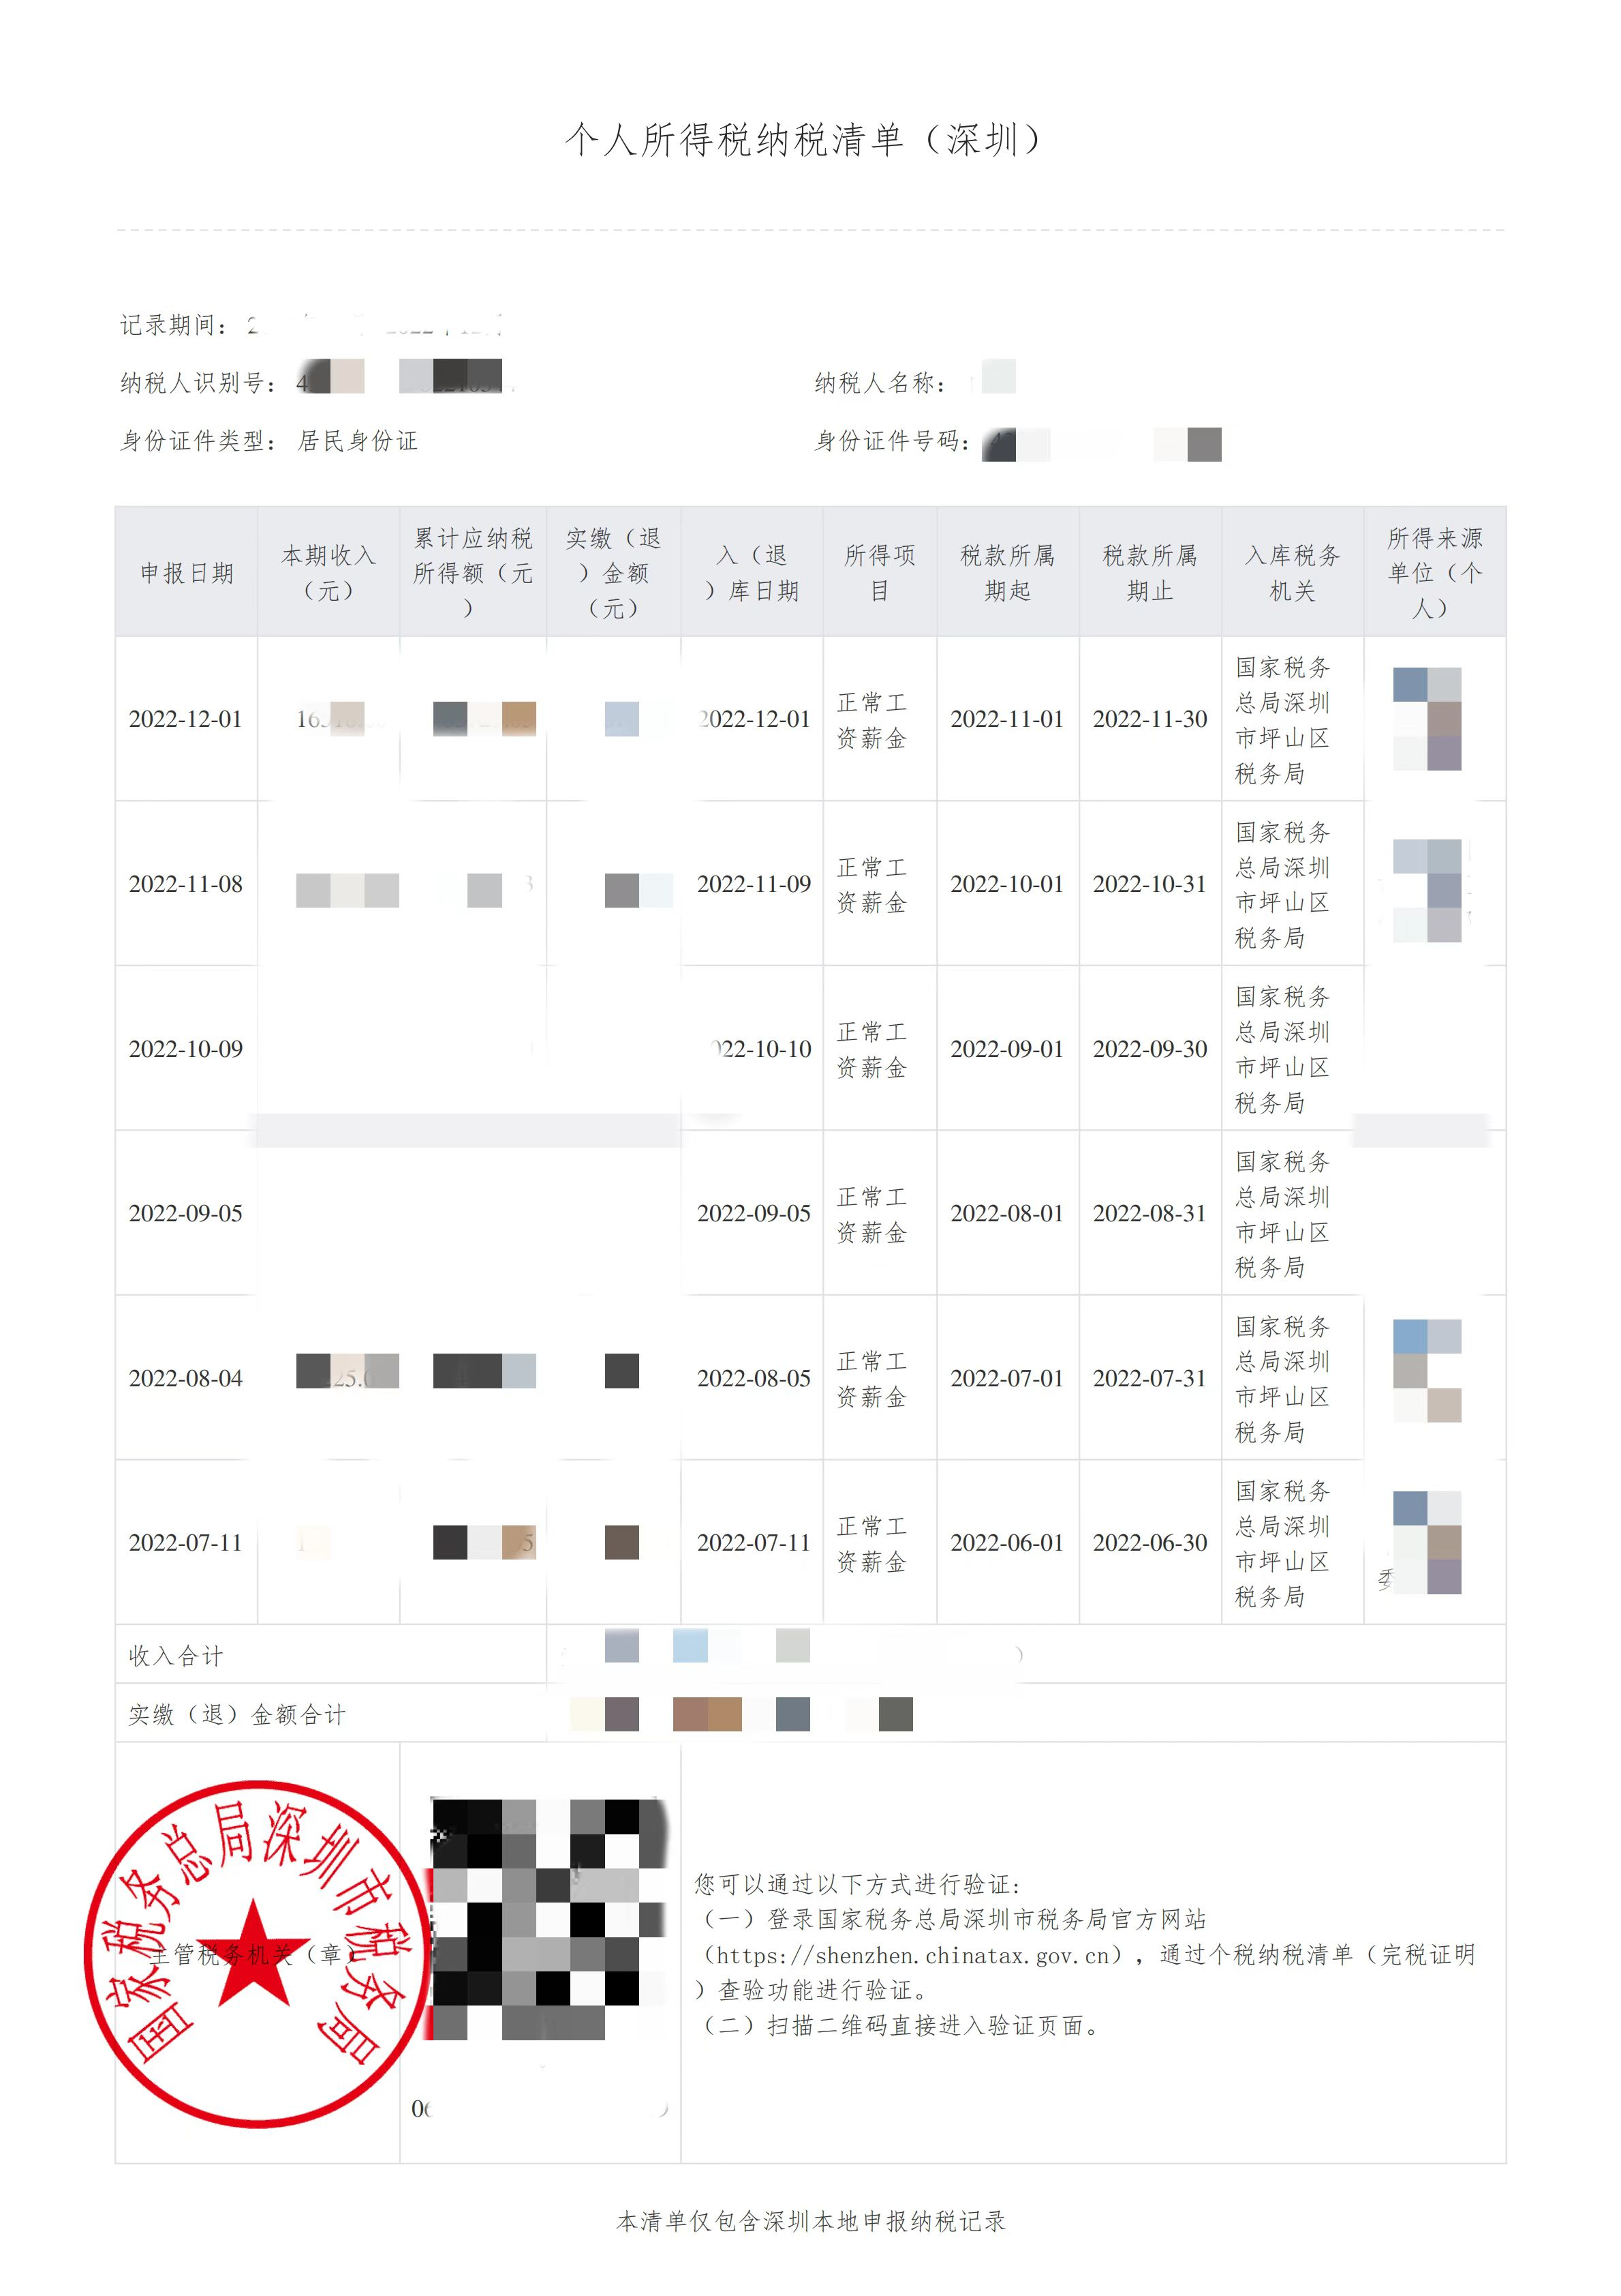

《个人所得税纳税清单》（示例样本）

